**Navegação Na Internet**

0767 Internet-Navegação



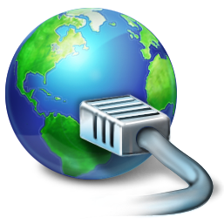

Formador: André Madeira

Trabalho realizado por: Vera Fernandes

Data:10/04/2018

Índice

Introdução 1

O que é a internet? 2

Como aceder à Internet? 2

Programas de Computadores 3

Utilizar os motores de pesquisa 4

Códigos de pesquisa específica 4

Vantagens e desvantagens da internet 5

Conclusão 6

Introdução

A importância da Internet na Educação, é que é uma grande aliada para atingirmos o futuro com sucesso, podemos dizer que temos uma amostra do futuro.

Este trabalho tem como objetivo dar-lhe a conhecer alguns conceitos importantes para quem quer conhecer e iniciar-se na Internet. Para tal abordarei os seguintes tópicos, descobrir o que é a Internet, aceder à Internet, saber navegar na Internet, utilizar os motores de pesquisa, códigos de pesquisa específica, vantagens e desvantagens da Internet. (Gonçalinho, s.d.)

O que é a internet?

A Internet é uma rede de sistemas de computadores globalizada e que é utilizada por centenas de milhões de utilizadores em todo o mundo. Esta rede é composta por conjuntos de várias outras redes de empresas, universidades/escolas e outros tipos de serviços.

Pode dizer-se que é uma espécie de teia que nos permite comunicar com computadores noutra parte do mundo, uma vez que possibilita que os computadores se vão ligando, traçando uma rota até chegar ao ponto pretendido e transferir informação no seu seio.

A internet é uma grande rede de computadores. Na verdade, ela é um conjunto de redes que se conectam entre si formando uma imensa teia que possibilita que de qualquer lugar do mundo você possa conectar com outros computadores em qualquer parte do planeta. (Gonçalinho, s.d.)

Como aceder à Internet?

O acesso à Internet pode ser pago ou gratuito. No primeiro caso, pode contratar um serviço a um fornecedor de serviços Internet, que pode ser o mesmo operador de telecomunicações que lhe disponibiliza o serviço de telefone e/ou televisão.

O acesso à Internet pode ser telefónico, por cabo, por fibra ótica ou através de Internet móvel, opcionalmente poderá utilizar o seu serviço de Internet (seja ele cabo ou fibra ótica) via Wi-Fi (ligação à rede Internet sem fios, também chamada de wireless, com necessidade de estar no raio de ação do ponto de acesso). Outra opção é aceder de forma gratuita à Internet, via Wi-Fi, em locais, como são exemplo os Espaços Internet, as Bibliotecas Municipais, e outras instituições que disponibilizam não só o acesso à Internet como também os próprios computadores. Hoje em dia também alguns locais públicos disponibilizam o acesso gratuito à Internet. Esses pontos de acesso são os chamados Hotspots, localizados em universidades, escolas, espaços culturais como museus ou teatros, estações, transportes públicos, restaurantes, cafés, centros comerciais, etc. Conforme o tipo de ligação que estabelecer e o dispositivo que utilizar (computador, telemóvel ou Tablet), a velocidade de acesso e navegação que vai conseguir, poderá ser maior ou menor. (Gonçalinho, s.d.)

Manter o contato com amigos ou familiares distantes através do email (correio eletrónico), redes sociais (como o Facebook) e chamadas de vídeo ou de voz (através por exemplo do Skype). (Gonçalinho, s.d.)

Programas de Computadores

Alguns programas foram desenvolvidos justamente para serem usados na internet. Esses programas não são a internet, como alguns usuários novatos imaginam, mas usam a internet para desempenharem o fim para que foram programados. Os principais programas são:

Navegadores: Internet Explorer, Firefox, Chrome, Safari, opera, entre outros.

Programas de e-mail: Outlook Express, Windows Mail, Windows Live, etc.

Comunicadores instantâneos: MSN Messenger, Google Talk, Skype, etc.

Outros: Programa do Imposto de Renda, Sistemas de Empresas para envio de cobranças para o banco ou informações para a Receita Federal, entre outros.(Gonçalinho, s.d.)



Utilizar os motores de pesquisa

Os motores de pesquisa são instrumentos que a partir do seu navegador lhe permitem encontrar páginas Web.

Para encontrar páginas sobre um determinado tema deverá orientar a sua pesquisa segundo algumas palavras-chave, ou seja, palavras relacionadas com o tema em que está interessado.

Existem inúmeros motores de pesquisa, mas o Google, Yahoo ou Bing são dos mais utilizados a nível mundial. Cada Motor de Pesquisa tem um endereço, por exemplo o endereço (URL) do Google é http://www.google.pt. Os motores de pesquisa permitem-nos procurar informação através das referidas palavras-chave, relacionadas com o tema pretendido, devolvendo-nos o resultado da pesquisa em apenas alguns segundos. (Gonçalinho, s.d.)

Códigos de pesquisa específica

O Google está repleto de opções e não nos referimos somente aos milhões de resultados retornados nas buscas realizadas pelos milhões de usuários ao redor do planeta que recorrem ao buscador.

As opções, neste caso, são recursos oferecidos pelo principal buscador da web a fim de tornar as suas buscas mais simples, refinadas e precisas. E tudo isso para garantir que você realmente encontre o que procura. Porém, apesar das funções quase automáticas da ferramenta, há uma série de dicas e truques que podem tornar sua vida ainda mais fácil.

O Google oferece conteúdo de forma organizada, permite filtrar resultados ou então fazer buscas avançadas. Ele pode ainda funcionar como calculadora, conversor de moedas ou medidas e também vasculhar um determinado site da web em busca de algo ainda mais específico para você.

Conheça alguns truques e dicas que vão fazer você dominar por completo a principal ferramenta do Google. (Ciriaco, s.d.) (desconhecido, s.d.)

Podemos utilizar os seguintes códigos para pesquisar:

* Pesquisar frases esquecidas;

Ex:” navegação a internet “

* Pesquisar termos que você não se lembra;

Ex: dicas (e o que queremos saber)

* Fazer uma pesquisa em que queremos que apareça uma palavra no url(site);

Ex:inurl:palavra

* Como pesquisar por tipo de documentos;

Ex:filetype(extensão documentos)

* Como procurar por termos no titulo das pagina;

Ex:intitle:titulo

* Para pesquisar sites relacionados com essa pesquisa;

Ex:related:palavra

Vantagens e desvantagens da internet

* 1. Vantagens

Ao contrário das desvantagens, e como é evidente, as vantagens da Internet foram, são e serão bastante úteis para todo o mundo.

Uma das grandes vantagens da Internet, é o fácil acesso a qualquer coisa, (o que também pode ser bastante mau);

O seu custo, para o que se consegue fazer, é bastante reduzido;

Outra das é a comunicação, é mais rápida, mais eficaz e mais barata.

* 1. Desvantagens

O que muitas pessoas fazem, é isolarem-se na Internet. Ficam viciadas, e muitas vezes deixam de comer, de dormir, de sair de casa, e não largam o computador por um segundo;

O que se fala muito que é um perigo para a Internet, é a pornografia, pois tem um fácil acesso;

Um dos perigos mais existentes é o incentivo à violência, e a atitudes racistas;

[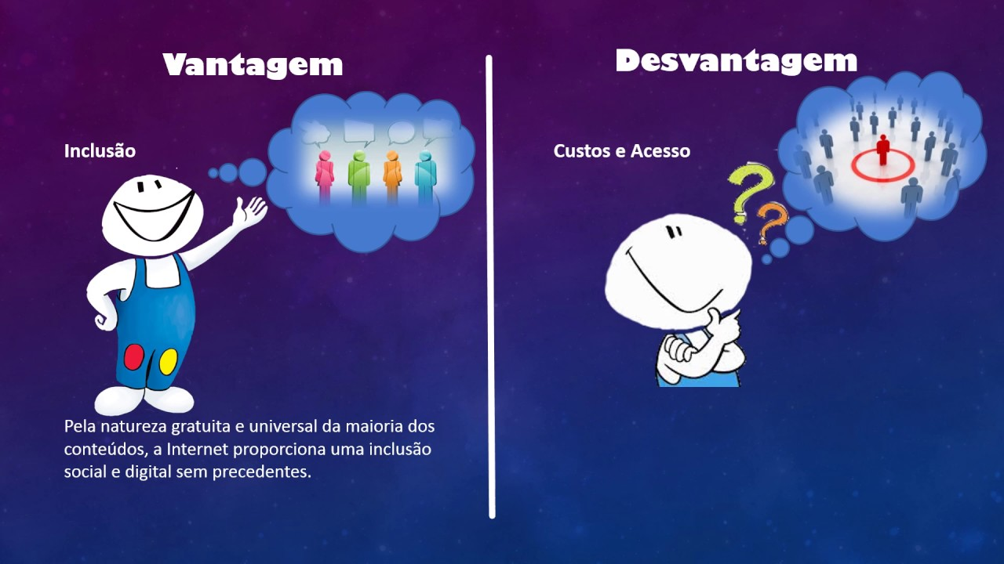](https://www.google.by/url?sa=i&rct=j&q=&esrc=s&source=images&cd=&cad=rja&uact=8&ved=2ahUKEwjJi8qVhq3aAhXIthQKHdDrDRAQjRx6BAgAEAU&url=https://www.youtube.com/watch?v%3DK2nP94aqZ4Y&psig=AOvVaw1el_hMo0XyuOVKzh41LS2w&ust=1523358328995449)Outro perigo é a violação de privacidade. (desconhecido, s.d.)

Conclusão

Com este trabalho, aprendi constatei que a Internet está muito presente nas nossas vidas. A internet é objeto, pode revolucionar o Mundo.

Este trabalho não foi difícil, de uma maneira geral, o objetivo foi alcançado, contribuindo assim para que as pessoas comecem a refletir sobre como a internet nos afeta, mesmo que por vezes não a consigamos ver. Ela está sempre presente da mais simples à mais complexa, levando-nos a pensar o que o futuro nos guarda a nível de Tecnologias de Informação e Comunicação (internet).

**Bibliografia**

# Bibliografia

Ciriaco, D. (s.d.). *dicas-e-truques-para-melhorar-as-suas-buscas-no-google/*. Obtido de /canaltech: https://canaltech.com.br/internet/dicas-e-truques-para-melhorar-as-suas-buscas-no-google/

desconhecido. (s.d.). *as-vantagens-e-desvantagens-da-internet_14.htm*. Obtido de /perigosdanet201: http://perigosdanet2011.blogspot.pt/2011/01/as-vantagens-e-desvantagens-da-internet_14.html

Gonçalinho, E. (s.d.). *conceitosinformatica5*. Obtido de ticsociedade: http://www.ticsociedade.pt/conceitosinformatica5